1. Otevřete si program mince.py, v němž se generuju na náhodnou pozici minci s náhodnou hodnotou mince od 1 do 5. Upravte program tak, aby se mincí nakreslilo 10.

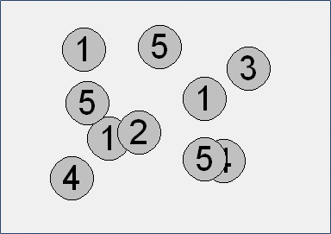

2. Upravte program tak, aby se generovaly jen mince s hodnotami 1, 2, 5, 10, 20, 50.

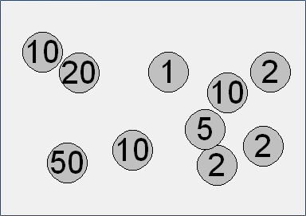

Nápověda: Pro uchování možných hodnot mincí použijte pole. Pro každou minci se vygenerujete náhodný index v poli, z něhož získáte požadovanou hodnotu mince.

3. Upravte program tak, že mince s hodnotou 1, 2, 5 budou mít stříbrnou barvu, mince s hodnotou 10 barvu oranžovou, mince s hodnotou 20 barvu žlutou a mince s hodnotou 50 barvu zlatou.

Nápověda: Pro uchování barev mincí použijte druhé pole. Pro každou minci díky náhodně vygenerovanému indexu (viz bod 2) získáte také požadovanou barvu mince.

Převzato z: <https://imysleni.cz/ucebnice/zaklady-programovani-v-jazyce-python-pro-stredni-skoly>